**TR8301在线实时多点激光尘埃粒子计数器**

**TR8301实时监测颗粒计数器简介**

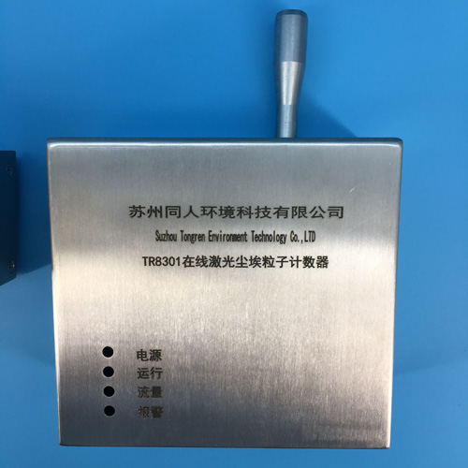

1. **特 征**

小型传感器监测空间微颗粒

长寿命激光光源

采样流量：2.83升/分钟，0.1立方英尺/分钟

0.3微米， 0.5微米，1.0微米， 3.0微米，5.0微米， 10.0微米

6个粒径通道

RS485 串行数据传输。

1. **应 用**

洁净室监测

微环境监测

**3. 描述**

把远程控制计数器连接到你的计算机系统中，这些计数器可以安装在洁净室中的许多地方，此外，长寿命的激光源可以使每一个型号的仪器的平均服务寿命超过十年。

TR8301型计数器使用标准的RS485串行数据传输线，允许仪器线路的长度最大为4000英尺（1220米）。粒子计数器将对ASCII码命令作出反应，包括开始计数，停止计数，存储计数，发送地址编号等命令。这个信息包括有计数器的状态，以及两个粒径通道的粒子计数。或者由需方将TR8301内的数据以指定方式输出，由需方进行数据采集分析宜可。（注：要求需方与我方技术部门进行配合）

用户可以在第一个通道中对于高计数值进行报警值的设置。当高计数值发出报警时，会触发内部触点，并且报警信号被发送到连接器上。报警将在下一次计数循环开始时重新设置。

高精度，低维护的性能使得TR8301型粒子计数器对粒子进行监测。配合TR-M软件可以进行长时间的连续监测。

**4. 规格特征**

|  |  |
| --- | --- |
| 通道大小 | 标准: 0.3微米， 0.5微米，1.0微米， 3.0微米，5.0微米， 10.0微米 |
| 计数效能 | 50% @ 0.3 µm; 100% for particles>0.45µm (per JIS) |
| 流速 | 0.1立方英尺/分钟(2. 83 行数/分钟) |
| 激光源 | 激光二极管 |
| 零计数度 | <1计数/5分钟(每JIS) |
| 校准 | NIST跟踪 |
| 真空要求 | 外置式真空度为>38.1厘米汞柱 |
| 空气流速 | 内部监测 |
| 通信模式 | RS-485 Modbus |
| LED 指示灯 | 电源, 流速, 维修, 采样 |
| 数据储存 | 250 个样本量 |
| 接口 | RJ 45 |
| 软件支持 | TR-M软件 |
| 外置式报警 | 正常开放式通气接触率0-60 V AC/DC 1 Amp |
| 环境传感器 | (可选项) 温湿度计32 - 122F (0-50C)+/-1F (0.5C), 0 - 100% RH +/-2% |
| 浓度限制 | 2,000,000个/立方英尺@5%重叠损失 |
| 外壳 | 不锈钢 |
| 电源 | 24伏直流电 |
| 尺寸 | 5 x 11 x 8cm |
| 重量 | 0.5千克 |

|  |  |
| --- | --- |
| **环境要求** | |
| 操作 | 温度50°F到104°F(10°Ｃ到４０°Ｃ)／湿度20%到95%无凝结 |
| 存储 | 温度14°F到122°F(-10°Ｃ到5０°Ｃ)／湿度98%无凝结 |
| **配件** | |
| 随机配件 | 操作手册 |
| 备选项 | 等动力采样头,采样试管, 电缆线 , 净化过滤器, 电源稳压器., 温湿度计, 8’ T/RH 探头延长电缆线 |

**5. 采样位置可视实际情况选择顶出式（如图5.1）或壁挂式（如图5.2所示）**

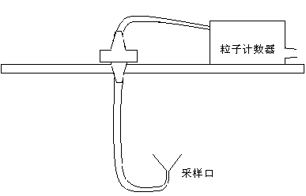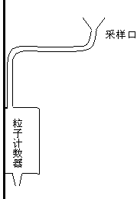

图5.1 顶出式图 5.2壁挂式

|  |
| --- |
|  |